１．バリアフリー新法について

我が国の高齢化率は、平成17 年の国勢調査では20.1％となっていますが、総務省の推計では、平成27（2015）年には国民の4 人に１人が65 歳以上の高齢者となり本格的な高齢社会を迎えようとしています。また、障害者が障害のない者と同等に生活し活動できる社会を目指すノーマライゼーションの理念の浸透により、誰もが自立した社会生活を営むことができるまちづくりを進めることが求められています。
このような背景の中で、建築物を対象とした「高齢者、身体障害者等が円滑に利用できる特定建築物の建築の促進に関する法律」（通称：ハートビル法）が平成６年９月に、公共交通機関と周辺経路を対象とした「高齢者、身体障害者等の公共交通機関を利用した移動の円滑化の促進に関する法律」（以下「交通バリアフリー法」と示す）が平成１２年１１月に施行され、バリアフリー化の推進が行われてきましたが、２法を一括し、施策を総合的に推進するため、「高齢者、障害者等の移動等の円滑化の促進に関する法律」（以下「バリアフリー新法」と示す）が平成１８年１２月２０日に施行されました。
バリアフリー新法では、
①対象者の拡充―身体障害者のみならず、知的・精神・発達障害者など、すべての障害者を対象とする。
②対象施設の拡充―これまでの建築物及び交通機関に、道路・路外駐車場・都市公園・福祉タクシーを追加する。
③基本構想制度の拡充―バリアフリー化を重点的に進める対象エリアを、旅客施設を含まない地域にまで拡充する。
④基本構想策定の際の当事者参加―基本構想策定時の協議会制度を法定化。また、住民などからの基本構想の策定提案制度を創設する。
⑤ソフト施策の充実―バリアフリー施策の持続的・段階的な発展を目指す「スパイラルアップ」を導入。また、施設や車両等の整備のみならず、国民に高齢者、障害者等に対する理解を深め、協力を求める「心のバリアフリー」を促進する。
以上のことが新たに盛り込まれました。

正式名称：高齢者、障害者等の移動等の円滑化の促進に関する法律
（平成18年6月21日公布・同年12月20日施行）
■バリアフリー新法の概要
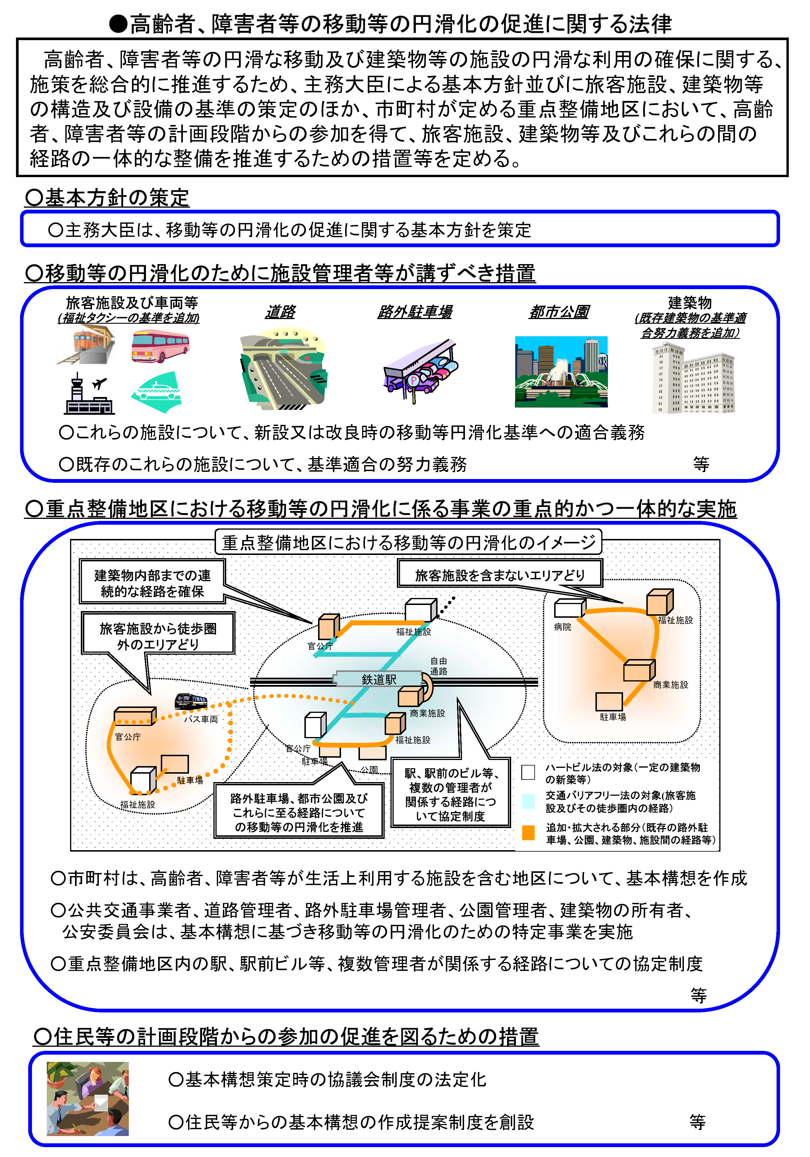

■バリアフリー新法の基本的枠組み
※赤文字は新たに盛り込まれた内容
